ஆரம்பகாலக் குழந்தைப் பருவத்தில் கணித அறிவு
EARLY CHILDHOOD

ஆரம்பகாலக் குழந்தைப் பருவ வயதுகளில் கணித அறிவு அவசியம்
தமது குழந்தைகளது முதல் ஆசிரியர்கள் என்ற முறையில், குழந்தைகளது குடும்பத்தினர் குழந்தைகளது கணிதத் திறன்களை வளர்ப்பதில் ஆரம்ப காலத்திலிருந்தே பங்களிப்பு செய்ய இயலும்.
ஆரம்ப வயதிலேயே குழந்தைகளது கணிதத் திறன்களை வளர்ப்பதானது குழந்தைகளது கல்விக்கும் அவர்களது அறிவு வளர்ச்சிக்கும் முக்கியமானதொரு அடித்தளமாக அமையும்.
ஒரு குழந்தையின் ஆரம்பகால ஆண்டுகள் குழந்தை துரிதமாக விடயங்களைக் கற்றுக்கொள்ளும் காலமாகும். தமது உலகில் எண்களைப் பற்றிய கருத்துக்களைக் கற்றுக்கொள்ளும் உள்ளார்ந்த திறனோடு குழந்தைகள் பிறக்கின்றன என்று ஆய்வுகள் காண்பிக்கின்றன.
பொதுவான சிக்கல் தீர்ப்பு (problem solving) மற்றும் பணத்தைக் கையாளும் திறன் ஆகியவற்றை உள்ளடக்கிய அன்றாட வாழ்க்கைக்கு எண்ணறிவுத் திறன்கள் குழந்தையை ஆயத்தம் செய்யும்.

அன்றாட அலுவல்களின் வழியாக நமது குழந்தைகளது கணித அறிவை வளர்ப்போம்
விளையாட்டு மைதானம், கடைகள் மற்றும் நமது வீடு போன்ற எவ்வொரு இடத்திலும் கணிதத்தினைக் காணலாம்.
இலக்கங்கள், உரு அமைப்புகள் மற்றும் வடிவங்கள் போன்றவற்றைப் பற்றிக் குழந்தைகள் கற்றுக்கொள்ள நமது அன்றாட நடவடிக்கைகள் மூலமாகக் கணிதத்தை அறிமுகப்படுத்துவது உதவும்.

தமது வாழ்க்கைச் சூழ்நிலைகளோடு கணிதம் எப்படித் தொடர்புகொண்டுள்ளது என்பதைப் பற்றிய அர்த்தமுள்ள அறிவையும் இது குழந்தைகளிடம் உருவாக்கும்.
வடிவங்கள், இலக்கங்கள், உருஅமைப்புகள், அளவு, நேரம் மற்று அளவீடுகள் ஆகியவை கணிதத்தில் உள்ளடங்கலாம். அன்றாட வாழ்க்கை அனுபவங்களில் கணிதத்தைச் சேர்த்து உள்ளடக்குவது எளிதானதும் விளையாட்டானதுமாகும்.
பின் வரும் வழிகளில் நீங்கள் உங்கள் பிள்ளையின் அன்றாட வாழ்க்கையில் கணிதத்தைக் கொண்டுவரலாம்:
- செவிமடுத்துக் கேட்டல் மற்றும் சேர்ந்து பாடுதல்
எண்ணிக்கையைப் பற்றிய வார்த்தைகள் திரும்பத் திரும்ப வரும் பாடல்கள் மற்றும் ஒத்திசைப் பாட்டுகள் (rhymes) குழந்தைகளுக்குக் கணிதத்தை வேடிக்கையான மற்றும் மனதை ஈர்க்கும் வழிகளில் அறிமுகப்படுத்தும். உதாரணத்திற்கு, ‘ஃபைவ் லிட்டில் டக்ஸ்’, ‘மங்க்கீஸ் ஆன் த பெட்’ அல்லது ‘டென் க்ரீன் பாட்டில்ஸ்’ ஆகிய அனைத்துப் பாடல்களிலும் எண்ணிக்கைகள் உள்ளன.
- வடிவங்களோடு விளையாடுதல்
சிக்கல் தீர்ப்புத் திறன்கள் மற்றும் விஸ்தீரன வடிவங்களைப் பற்றிய அறிவை உங்கள் பிள்ளைக்குக் கற்றுத்தர ‘வெட்டுப்படப் புதிர்கள்’ (jigsaw puzzles) மற்றும் வடிவங்களை வரைவது உதவும். உருண்டையான பந்து, சதுரமான சன்னல் அல்லது அறுகோண வடிவ ‘ ‘நில்’ அடையாளக் குறி’ (stop sign) ஆகியவற்றை அடையாளம் காட்டுமாறு உங்கள் பிள்ளையை நீங்கள் ஊக்குவிக்கலாம்.

- உரு வடிவங்களைச் செய்தல்
கூழாங்கற்கள், பற்றிருக்கிகள் (pegs) அல்லது வண்ணக் காகிதத் துண்டுகளைப் பாவித்து உரு வடிவங்களைச் செய்யுங்கள்.

- உங்கள் குழந்தையோடு சேர்ந்து சமைத்தல்
எண்ணுவதற்கும், அளப்பதற்குமான வாய்ப்புகள் சமைக்கும்போது கிடைக்கும். உங்கள் பிள்ளையை முட்டைகளை எண்ணச் சொல்லுங்கள், பால் மற்றும் மாவு ஆகியவற்றை அளக்கச் சொல்லுங்கள் மற்றும் ஒரு ‘கேக்’கை சுடுஅடுப்பில் சுட்டெடுக்க எவ்வளவு வெப்பம் தேவை என்று கேளுங்கள்.

- பொருட்களைத் திரட்டுதல்
சிறு கற்கள், இலைகள் மற்றும் சுள்ளிகள் போன்ற பொருட்களை வெளியிடங்களிலிருந்து திரட்டுங்கள். அவற்றை வகை வகையாகப் பிரித்து வைத்து ஒவ்வொரு வகையிலும் எத்தனை உருப்படிகள் உள்ளன என்று எண்ணுங்கள்.

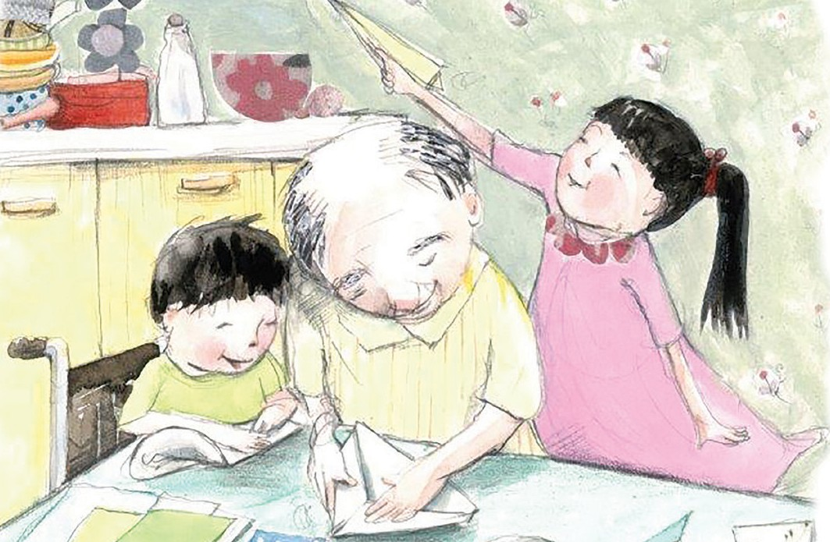

- கடையில் பொருட்கள் வாங்குதல்
உணவுப் பொருட்கள் மற்றும் பலசரக்குப் பொருட்களைச் சேகரித்து விலைகள் எழுதப்பட்டுள்ள ஒட்டுத்தாள்கள் அல்லது விளம்பரத்தாள்களிலிருந்து நறுக்கப்பட்ட விலைத் துண்டுகளைப் பொருட்கள் மீது ஒட்டுங்கள்.

- பண நோட்டுகளையும், நாணயங்களையும் பாவித்து நாம் எப்படிக் கடையில் பணம் கொடுத்துப் பொருட்களை வாங்குவோம் என்பதைப் பற்றிப் பேசுங்கள், அல்லது நீங்கள் வீட்டில் அமைத்துள்ள ‘கடை’யில் விளையாட்டுப் பணத்தைப் பாவித்து பொருட்களை விற்பதும் வாங்குவதும் எப்படி என்று காண்பியுங்கள்.

- பலசரக்குப் பொருட்களைப் பொதியில் கட்டும்போது அவற்றைப் பின் வருவது போல் ஒழுங்கு செய்யுங்கள்:
- உயரத்தைப் பொறுத்து (மிக உயரமான பொருளில் இருந்து மிக உயரம் குறைந்த பொருள் வரை)
- விலை (மிகக் குறைந்த விலையிலிருந்து மிக அதிக விலை வரை), அல்லது
- எடையைப் பொறுத்து (மிகக் கனமான பொருளிலிருந்து மிக இலேசானப் பொருள் வரை)

- அளவிடுதல்
குச்சிகள், காலடிச் சுவடுகள் அல்லது கை நீளங்களைப் பாவித்து அளவீடு செய்யும் வழிகளைப் பற்றி யோசியுங்கள்.
உங்களுடைய குடும்பத்திலுள்ளவர்களது உயரங்களை அளவிட்டு, அதிகம் உயரமானவரிலிருந்து உயரம் குறைந்தவர் வரை ஒப்பிட்டுப் பாருங்கள்.

வெவ்வேறு அளவுள்ள கோப்பைகளைக் கொடுத்து குளியல் தொட்டியிலுள்ள நீரை நிரப்பி ஒரு பெரிய கோப்பையில் அதை ஊற்றி நிரப்பச் சொல்லி, ஒரு பெரிய கோப்பையை நிரப்ப எத்தனை சிறிய கோப்பைகள் நீர் தேவைப்படுகிறது என்பதைப் பற்றிப் பேசுங்கள்.
- எண்ணுதல்
எண்ணுவது எப்படி என்று பயிற்சி செய்ய, வெவ்வேறு எண்களிலிருந்து துவங்குங்கள் (உதாரணமாக, 6-இல் இரு ந்து 10 வரை எண்ணத் துவங்குங்கள், மற்றும் உங்கள் பிள்ளையை முன்னோக்கியும் பின்னோக்கியும் எண்ணச் சொல்லுங்கள்.

குடும்பங்களுடனும், பிறப்பிலிருந்து இவர்களது குழந்தைகளுடனும் பணியாற்றும் முன் குழந்தைப்பருவக் கல்வித் தொழிலர்களுக்கு வழிகாட்டும் விதத்தில் அவர்களுக்கான இலக்குகள் மற்றும் செயல்முறைகளை The Victorian Early Years Learning and Development Framework (VEYLDF) கோடிட்டுக் காண்பிக்கிறது.

இங்கே தரப்பட்டுள்ள கணித அனுபவங்கள் VEYLDF -க்கு இணைவாய் அமைந்துள்ளது. மேலதிகத் தகவல்களுக்குத் தயவு செய்து http://www.education.vic.gov.au/Documents/childhood/ providers/edcare/veyldframework.pdf எனும் வலைத்தளப் பக்கத்திற்குச் செல்லுங்கள்.

